|  |  |  |
| --- | --- | --- |
| **Башкортостан Республикаһының**  **Шаран районы**  **муниципаль районының**  **Иске Томбағош ауыл советы**  **ауыл биләмәһе Хакимиәте**  Үҙәк урамы, 14-се йорт, Иске Томбағош ауылы  Шаран районы Башкортостан Республикаһының 452636  Тел.(34769) 2-47-19, e-mail:sttumbs@yandex.ru  www.stumbagush.sharan-sovet.ru |  | **Администрация сельского поселения**  **Старотумбагушевский сельсовет**  **муниципального района**  **Шаранский район**  **Республики Башкортостан**  ул. Центральная, д.14 д. Старотумбагушево  Шаранского района Республики Башкортостан, 452636  Тел.(34769) 2-47-19, e-mail:sttumbs@yandex.ru,  www.stumbagush.sharan-sovet.ru |

К А Р А Р ПОСТАНОВЛЕНИЕ

«01» апрель 2016 й. № 39 «01» апреля 2016 г.

«Об утверждении схемы и установлении

вида разрешенного использования земельного участка»

На основании входящего заявления гражданина Имаева Владимира Ибрагимовича от 11.08.2015 г. на межевание и оформление землеустроительных документов, в соответствии с Земельным кодексом Российской Федерации от 25.10.2001г №136-ФЗ, Федеральным Законом «О введении в действие Земельного Кодекса Российской Федерации» от 25.10.2001 г. №137-ФЗ, Федеральным Законом «Об общих принципах местного самоуправления в Российской Федерации» от 06.10.2012 г. №131-ФЗ, Федеральным Законом «О государственном кадастре недвижимости» от 24.07.2007 г. № 221-ФЗ в целях обеспечения учета и оформления прав на земельный участок, ПОСТАНОВЛЯЮ:

1. Утвердить схему расположения земельного участка на кадастровом плане территорий кадастрового квартала 02:53:070401.

2. Установить вид разрешенного использования земельного участка, образовавшегося из земель государственной или муниципальной собственности.

2.1 Характеристики земельного участка 02:53:070401:ЗУ1.

* площадь – 1258 кв.м.;
* местоположение – Республика Башкортостан, Шаранский район, сельское поселение Старотумбагушевский сельсовет, д. Темяково, ул. Зеленая, д. 1 В.
* территориальная зона – жилая зона Ж-1;
* вид разрешенного использования – для ведения личного подсобного хозяйства;
* категория земель – земли населенных пунктов.

3. Контроль за состоянием и использованием земель возложить на Комиссию по муниципальному земельному контролю.

Глава сельского поселения И.Х. Бадамшин

УТВЕРЖДЕНА

Постановлением администрации

Сельского поселения Старотумбагушевский

сельсовет МР Шаранский район РБ

от «01» апреля 2016 г. №39

Схема расположения земельного участка на кадастровом плане территории

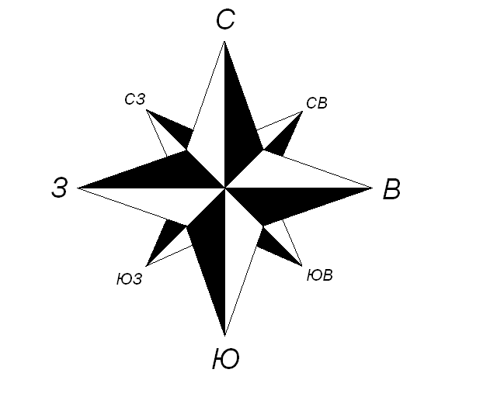

|  |  |  |  |  |
| --- | --- | --- | --- | --- |
| **Система координат: МСК-02, зона 1**  **Масштаб 1:500**  **Условные обозначения:**   |  |  | | --- | --- | |  | **–** граница земельного участка, | |  | **–** характерная точка границы земельного участка. | |

|  |  |  |
| --- | --- | --- |
| Условный номер земельного участка :ЗУ1 | | |
| Площадь земельного участка 1258 м2 | | |
| Обозначение характерных точек границ | Координаты, м | |
| Х | Y |

| 1 | 2 | 3 |
| --- | --- | --- |
| 4 | 679915 | 1236010 |
| 8 | 679925 | 1236033 |
| 3 | 679935 | 1236028 |
| 2 | 679935 | 1236029 |
| 1 | 679941 | 1236027 |
| н1 | 679942 | 1236028 |
| н2 | 679931 | 1236033 |
| н3 | 679930 | 1236031 |
| н4 | 679925 | 1236033 |
| н5 | 679924 | 1236031 |
| н6 | 679916 | 1236035 |
| н7 | 679917 | 1236038 |
| н8 | 679903 | 1236045 |
| 7 | 679903 | 1236044 |
| 6 | 679881 | 1236004 |
| 5 | 679906 | 1235991 |
| 4 | 679915 | 1236010 |